Выберите самую последнюю УТ 11 ( сейчас версия 11.4.12.91 )
- Убрать контроль ИНН ( правильной заполнении ) для реквизитов организации, для сотрудников
- Добавить новый функционал «Оплата по позициям» , если его нету в новой УТ , если есть покажите инструкцию , и за получите оплату , подробности по пунктам ниже :
  - Добавить в Подсистему Администрирование ( где ни будь настройки программы, функцию с флажком ( булево ) , «Оплата позициям», если это флажок будет , значит в дальнейшем действует следующие шаг, если нет, то будет работать стандартно
  - Для ПКО и Для Платежной поручение Входящие добавить команду по позициям , вот так выглядело у нас в УТ 10.3 ( если вдруг сама база УТ 10.3 нужно для ознакомление , ссылка : https://yadi.sk/d/5cYR1g4oCeBeMw , логин(скрытый) System1C, пароль: 369 )
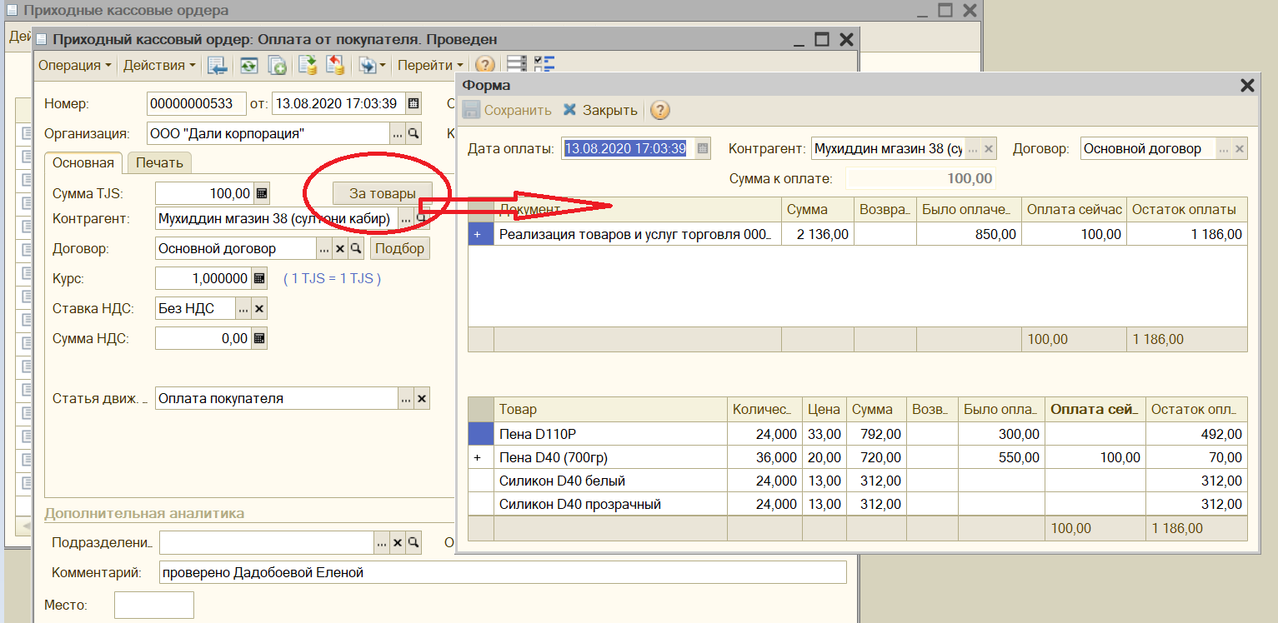
Описание функции : После Реализации документа , при оплате контрагента по операции «Оплата от покупателя» , недостаточно просто ввести суммы, необходимо указать за какие позиции оплачены. Необходимо нажать кнопку «За товары» открылась форма , ввод суммы , который контрагент оплачивает и «Вручную отметить за какие позиции из какой реализации оплачена сумма или же добавить кнопку «Автоматическое распределение суммы» , чтобы при распределение , закрыл позиции по хронологическому порядку Даты ( то есть из старой реализации ) .
Примечание : НИ В КОЕМ СЛУЧАЕ, НЕ ДОЛЖНО БЫТЬ ОПЛАЧЕНО ЗА 1 ПОЗИЦИЮ БОЛЕЕ ОДНОГО РАЗА. ТО ЕСТЬ , ЕСЛИ ПОЗИЦИЯ РАНЕЕ ПОЛНОСТЬЮ БЫЛА ОПЛАЧЕНО , ОНА НЕ ДОЛЖНО ВЫЙТИ В СПИСКЕ .
  - Отчет «Оплата товарных позиции» исходя механизму пунктов выше и ниже , где будет показывать какой Контрагент за какие товары закрыл долг , а за какой товар не закрыто долг , а за какие товары частично оплачено , и сколько товаров у него «Не оплачено полностью» , КАКАЯ ПОЗИЦИЯ БЫЛА Возвратом, образец отчета ниже , а ссылка на эксель : https://yadi.sk/i/DKeKa8VLYia7pg
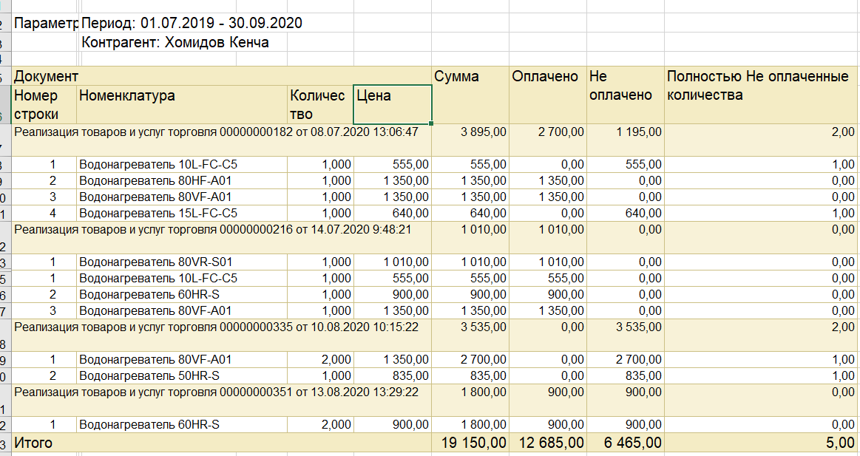
2.4 Добавить в РКО для операции «Возврат покупателю» , при возврате тоже указали за какие товары ИЗ ОПЛАЧЕННЫХ ПОЗИЦИИ ИЛИ РЕАЛИЗАЦИИ сумма возвращается , чтобы пользователь не смог указать самостоятельно сумму , только строго по контролю

